Nama Penulis | : Hendra Poku
NIRM | : 1020185904
Judul Skripsi | : Pendekatan Sosial Spiritual PAK di Tengah  Masyarakat dalam Menyikapi Ritus  Mengkabula di Desa Leboni Kecamatan  Rampi Kabupaten Luwu Utara.
Tanggal Pemeriksaan | : 11 Oktober 2022
Similarity | : 19%
Dinyatakan MEMENUHI SYARAT ambang batas toleransi < 20%. Jika di
kemudian hari ditemukan kekeliruan karena keterbatasan aplikasi, seperti
adanya kesamaan dengan karya ilmiah lain yang lebih awal mendapatkan
pengakuan sebagai hak cipta: misalnya: karya ilmiah tersebut belum terbit secara
Online, maka semua konsekuensi yang ditimbulkan menjadi tanggung jawab
penulis skripsi.
Demikian surat keterangan ini, untuk dipergunakan sebagaimana
mestinya.
Tana Toraja, 11 Oktober 2022
Penulis Skripsi

Hendra Poku
NIRM. 1020185904
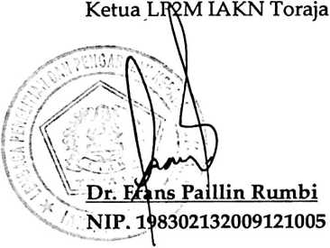
vi

